1. С помощью **npm** получите информацию о пакете **sendmail**.

Пишем команду **npm info sendmail**

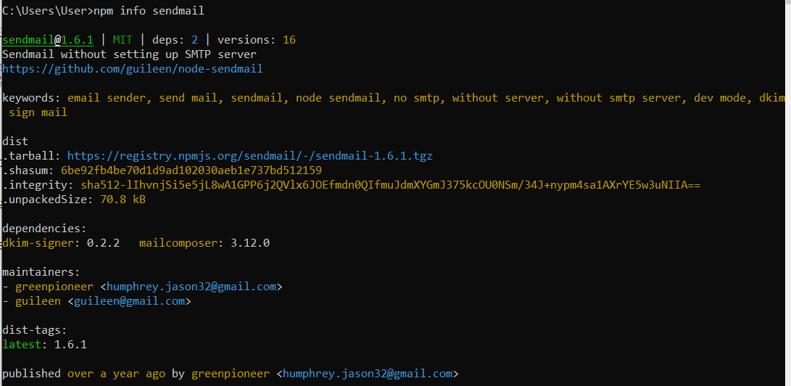

1. С помощью **npm** скачайте пакет **sendmail** в локальный директорий.

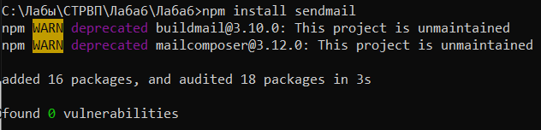

1. С помощью **npm** убедитесь, что пакет установлен.

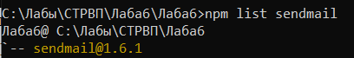

Npm login

Npm whoami

Npm publish

npm info m0603_nika_s

npm install m0603_nika_s

npm uninstall m0603_nika_s

npm install -g m0603_nika_s

npm list -g --depth=0